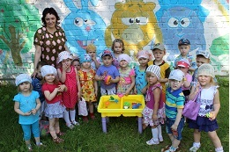
Первая младшая группа Дворникова М.М.

Игры дошкольников с водой в летний период

Игры с песком и водой очень нравятся всем детям. Стоит увидеть малышу пруд, лужу или речку, как он непременно направится именно туда, ничего и никого не замечая вокруг. Дети могут очень долго и увлеченно играть в песочнице или на песчаном пляже? Когда они находятся в песочнице, то невольно начинают пересыпать и пересеивать песок, стоить замки, выкапывать ямки и тоннели. Игры с водой и песком не только очень интересны для детей, но и полезны! Трогая руками песок, ребёнок развивает мелкую моторику рук, а определяя его количество, которое нужно насыпать в формочки, развивает глазомер. Песок также развивает и творческие способности ребенка. Песок может пропускать воду, поэтому он поглощает негативную психологическую энергию, стабилизирует эмоциональное состояние и очищает энергетику ребёнка. Наблюдения показывают, что игры с песком очень положительно влияют на эмоциональное самочувствие детей.
Очень важно предварительно познакомить малышей с правилами поведения во время игр с водой, песком и крупой:
нельзя намеренно выливать воду на пол; выкидывать песок (крупу) на пол;
нельзя брызгать водой на других детей; бросать песок (крупу);
после игры надо помочь убрать игрушки на свои места.
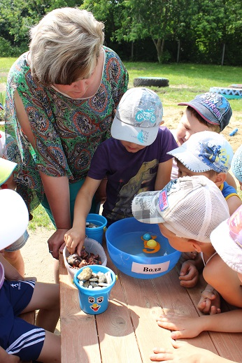
Старшая группа Крушницкая Н.С.

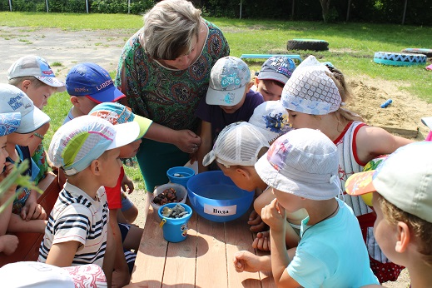
Старшая группа Крушницкая НС

Игры с водой. Вода обладает психотерапевтическими свойствами, способствует релаксации, расслаблению. С другой стороны она может просто развлечь ребенка, поднять эмоциональный настрой. Все это создает благоприятную почву для развития эмоциональной сферы малышей. Любые самостоятельные игры детей с водой, даже такие простые манипуляции, как переливание, выливание, заполнение емкостей водой, обладают психопрофилактической ценностью.
Емкость целесообразно заполнять водой до уровня не ниже 7—10 см, чтобы малышам было удобно наполнять водой бутылочки, опуская их на дно, зачерпывать воду, и чтобы была возможность разнообразить игровые действия детей. Рядом должны находиться сухие тряпочки, салфетки, которыми можно воспользоваться в самых разных ситуациях.
Материалы должны быть размещены так, чтобы ими было легко воспользоваться и взрослому, и детям. Их можно хранить в пластиковых контейнерах с отверстиями, тазиках, на подносах, на полках. А после окончания игр с водой следует раскладывать все мокрые предметы на полотенце для просушки. Необязательно покупать специальные игрушки, это могут быть разнообразные материалы и предметы, которые можно изготовить самим. Неоценимую помощь оказывают наши родители, обогащая развивающую среду.
Рекомендуемые материалы для игр с водой:
пластмассовые и резиновые игрушки (кораблики, лодки, уточки, рыбки и др.);
предметы из различных материалов (дерева, пластмассы), разного веса, формы, размера, фактуры; природные материалы;
стаканчики из-под йогуртов, бутылочки с крышками, дырочками на дне, баночки, мерные стаканчики, формочки разных размеров, ведерки и другие пластиковые емкости;
совки, черпачки, ложечки и другие предметы, которыми можно зачерпывать воду;
сита, сачки, дуршлаги, лейки, воронки (воронки можно легко изготовить из пластиковых бутылок, срезав верх, отвинтив крышку, можно сделать дырочки на стенках воронки, и тогда вода будет выливаться не только из основного отверстия);
резиновые и поролоновые губки, полые трубочки, пробки, венчики и многое другое.
Варианты игр с водой:
- переливание воды разными емкостями (ложкой, крышкой, баночкой, кружкой, спринцовкой) и способами (губкой, резиновой перчаткой, воронкой);
- наливание воды в разные емкости (чашку, бутылочку, кастрюльку…);
веселая рыбалка (вылавливание рыб удочкой с магнитом);
- тонет – не тонет (игры на экспериментирование);
- игры с мыльными пузырями (пускание пузырей с помощью соломинки, воронки; взбивание пены венчиком). “Поймай пузырь на ладошку”, “Чей пузырь больше?”, “Чей пузырь улетит выше, дальше…”;
- игры с заводными плавающими игрушками, мельницей;
- игра “Море” (разноцветные большие и маленькие камушки, ситечко,
игрушки–обитателиморя). 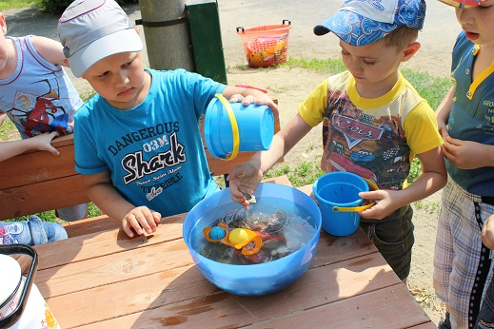
Старшая группа КрушницкаяН.С.

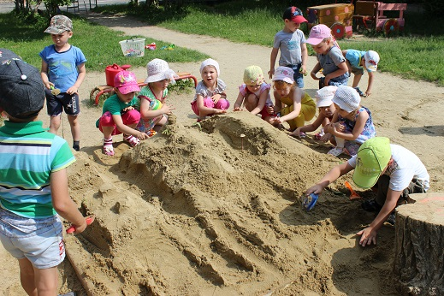 Средняя группа Власова Т.В.

Игры с песком и сыпучими материалами.
Эти игры также имеют положительное значение для развития психики ребенка, установления психологического комфорта:
при взаимодействии с песком, сыпучими материалами стабилизируется эмоциональное состояние;
развитие мелкой моторики и тактильно-мнемической чувствительности влияет на развитие центра речи в головном мозге ребенка, формирование произвольного внимания и памяти;
с развитием тактильно-мнемической чувствительности и мелкой моторики ребенок учится прислушиваться к своим ощущениям и проговаривать их.
Рекомендуемые материалы для игры с песком, сыпучими материалами:
водонепроницаемый деревянный ящик 50x70x8 см или пластмассовый таз;
чистый просеянный песок (лучше его прокалить в духовке). Песок заполняет 1/3 емкости;
вода в кувшине, чтобы можно было смочить песок;
небольшие емкости (мерные стаканчики, мисочки, тазики, подносы для круп).
Варианты игр с песком:
- по очереди делать отпечатки кистей рук: внутренней и внешней стороны;
скользить ладонями по поверхности песка, выполняя зигзагообразные и круговые движения (как машинки, змейки, санки и др.);
- выполнить те же движения, поставив ладонь на ребро;
- пройтись ладошками по проложенным трассам, оставляя на них свои следы;
- создать отпечатками ладоней, кулачков, костяшками кистей рук, ребрами ладоней всевозможные причудливые узоры на поверхности песка, попытаться найти сходство узоров с объектами окружающего мира (ромашка, солнышко, дождинки, травка, дерево, ежик и пр.);
- пройтись по поверхности песка отдельно каждым пальцем поочередно правой и левой руками, после — одновременно (сначала только указательным, потом — средним, затем — безымянным, большим, и наконец — мизинчиком);
- группировать пальцы по два, по три, по четыре, по пять. Здесь уже ребенок может наблюдать загадочные следы. Хорошо вместе пофантазировать: чьи они?;
- поиграть по поверхности песка, как на клавиатуре пианино или компьютера. При этом двигаются не только пальцы, но и кисти рук, совершая мелкие движения вверх-вниз. Для сравнения ощущений можно предложить ребенку проделать то же упражнение на поверхности стола.
Варианты игр с сыпучими материалами:
просеивание (горох, манка, сито);
пересыпание круп (из миски в миску, из чашки в чашку, из стаканчика в стаканчик);
перекладывание круп (ложкой, рукой, стаканом);
перебирание (например, смешаны горох и фасоль);
прятанье и поиск игрушек в крупе (по цветам, дикие и домашние животные, свободная тема);
поднос с манкой:
– рисование разных дорожек; зигзагообразные и круговые движения ладошками по манке – едет машинка, ползет жук, крутится карусель…
– нажимать на манку кулачками костяшками пальцев – сравнивать, на что похож отпечаток;
– оставлять следы одновременно разным количеством пальцев. Придумать кто оставил следы;
-использование коллажей (форма, цвет, овощи, фрукты, животные) 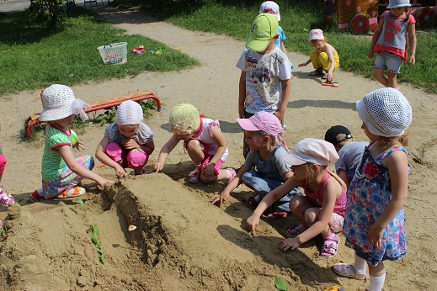
Средняя группа Власова Т.В.

Бабинова Н.В

